tipos de estudio |  | nivel de evidencia | Sesgos | Formulas
estudio experimental y prospectivo | Ensayo clinico | Ia | prueba científica para apoyar la eficacia de las intervenciones terapéuticas | 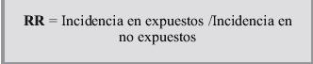
no es un estudio es una tecnica | Meta analisis | Ia | derivado de que no todos los ensayos clínicos realmente realizados han sido publicados, por resultados negativos o no esperados. | 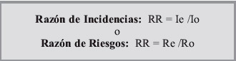
no es un estudio es una tecnica | tamizaje | Ia | es una prueba que permite detecciones tempranas de enfermedades metabolicas

CARLOS ORTIZ CONTRERAS LME2961

